ГУАП

КАФЕДРА № 42

ОТЧЕТ   
ЗАЩИЩЕН С ОЦЕНКОЙ _____________________

ПРЕПОДАВАТЕЛЬ

|  |  |  |  |  |
| --- | --- | --- | --- | --- |
| Ассистент |  |  |  | Шевяков Д.О. |
| должность, уч. степень, звание |  | подпись, дата |  | инициалы, фамилия |

|  |
| --- |
| ОТЧЕТ О ЛАБОРАТОРНОЙ РАБОТЕ №7 |
| Работа с персоналом фирмы |
| Вариант 7 |
| по курсу: Информационная технология |
|  |

РАБОТУ ВЫПОЛНИЛ(А)

|  |  |  |  |  |  |
| --- | --- | --- | --- | --- | --- |
| СТУДЕНТ ГР. № | 4128 |  |  |  | Воробьев В.А. |
|  |  |  | подпись, дата |  | инициалы, фамилия |

Санкт-Петербург 2022

**Цель работы:** приобрести навыки практического использования приложения Excel для разработки элементов технологии управления.

**Задание:**

1. Предложить вариант реализации информационной технологии, которая может быть использована для автоматизации работы со штатным персоналом фирмы по начислению премии по результатам работы за некоторый период.
2. Разработать технологию автоматического поиска информации по сотруднику, фамилия которого введена в соответствующую ячейку с названием «Поиск информации». Выводимая при этом информация должна включать все сведения о сотруднике со всех листов рабочей книги.
3. Разработать технологию автоматической генерации отчета, в котором должны быть сформированы два списка:
   1. в 1-ом списке должны быть приведены фамилии сотрудников с максимальным количеством премиальных баллов, их должности, а также количество соответствующих баллов;
   2. во 2-ом списке должны быть приведены фамилии сотрудников с максимальным количеством штрафных баллов, их должности, а также количество соответствующих баллов.
4. Построить диаграмму, показывающую сравнение стажа работы сотрудников фирмы.

**Выполнение задания:**

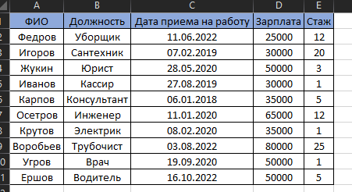

Рисунок 1- лист сведения о сотрудниках

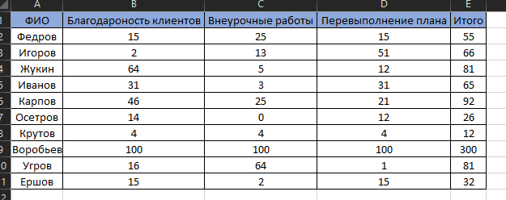

Рисунок 2 – лист премиальные баллы

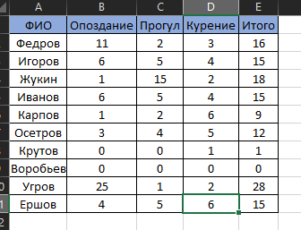

Рисунок 3 – лист штрафные баллы

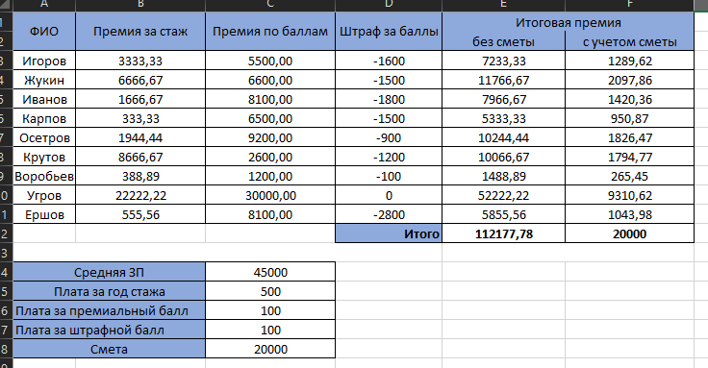

Рисунок 4 – лист с расчетом премии

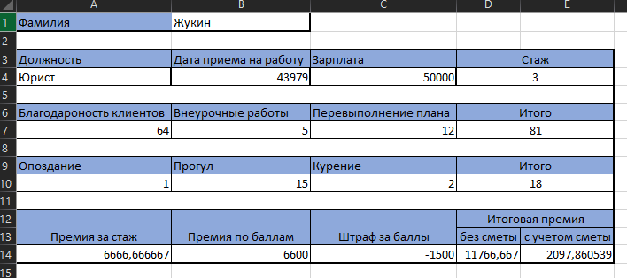

Рисунок 5 – лист с поиском информации

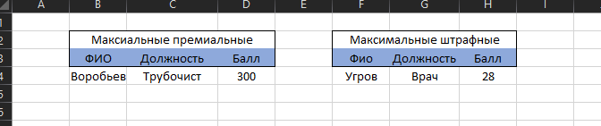

Рисунок 6 – лист с генерацией отчета

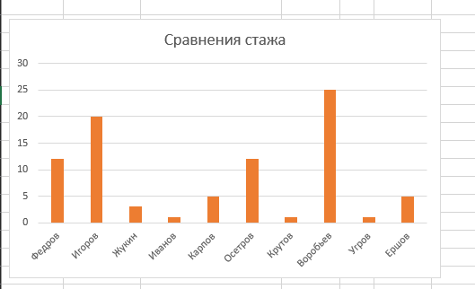

Рисунок 7 – диаграмма сравнения стажа

**Вывод:** В ходе выполнения лабораторной работы, мы приобрели навыки разработки технологии, которая может быть использована для автоматизации работы со штатным персоналом фирмы по начислению премии по результатам работы за некоторый период. Ознакомились с функционалом функции ВПР, МАКС, ИНДЕКС.